Luật Căn cước đã bổ sung
Điều 30 quy định về giấy chứng nhận căn cước và quản lý về căn cước đối với người gốc Việt Nam chưa xác định được quốc tịch được cấp giấy chứng nhận căn cước

Câu hỏi: Ai được cấp giấy chứng nhận căn cước?
Trả lời: Giấy chứng nhận căn cước được cấp cho người gốc Việt Nam chưa xác định được quốc tịch mà đang sinh sống liên tục từ 06 tháng trở lên tại đơn vị hành chính cấp xã hoặc đơn vị hành chính cấp huyện nơi không tổ chức đơn vị hành chính cấp xã.
Câu hỏi: Việc quản lý về căn cước đối với người gốc Việt Nam chưa xác định được quốc tịch được cấp giấy chứng nhận căn cước gồm những nội dung nào?
Trả lời: Nội dung quản lý về căn cước đối với người gốc Việt Nam chưa xác định được quốc tịch được cấp giấy chứng nhận căn cước bao gồm:
a) Thu thập thông tin về căn cước của người gốc Việt Nam chưa xác định được quốc tịch;
b) Cập nhật, điều chỉnh, khai thác, sử dụng thông tin về căn cước của người gốc Việt Nam chưa xác định được quốc tịch đã được thu thập vào Cơ sở dữ liệu quốc gia về dân cư, Cơ sở dữ liệu căn cước;
c) Xác lập số định danh cá nhân cho người gốc Việt Nam chưa xác định được quốc tịch;
d) Cấp, cấp đổi, cấp lại, thu hồi, giữ, trả lại giấy chứng nhận căn cước.
Câu hỏi: Những thông tin nào được in trên giấy chứng nhận căn cước?
Trả lời: Thông tin được in trên giấy chứng nhận căn cước bao gồm:
a) Hình Quốc huy nước Cộng hòa xã hội chủ nghĩa Việt Nam;
b) Dòng chữ “CỘNG HÒA XÃ HỘI CHỦ NGHĨA VIỆT NAM, Độc lập - Tự do - Hạnh phúc”;
c) Dòng chữ “CHỨNG NHẬN CĂN CƯỚC”;
d) Ảnh khuôn mặt, vân tay;
đ) Số định danh cá nhân;
e) Họ, chữ đệm và tên;
g) Ngày, tháng, năm sinh;
h) Giới tính;
i) Nơi sinh;
k) Quê quán;
l) Dân tộc;
m) Tôn giáo;
n) Tình trạng hôn nhân;
o) Nơi ở hiện tại;
p) Họ, chữ đệm và tên, quốc tịch của cha, mẹ, vợ, chồng, người đại diện hợp pháp, người giám hộ, người được giám hộ;
q) Ngày, tháng, năm cấp, cơ quan cấp;
r) Thời hạn sử dụng.
Câu hỏi: Nơi làm thủ tục cấp, cấp đổi, cấp lại giấy chứng nhận căn cước được quy định như thế nào?
Trả lời: Nơi làm thủ tục cấp, cấp đổi, cấp lại giấy chứng nhận căn cước được quy định như sau:
a) Cơ quan quản lý căn cước của Công an huyện, quận, thị xã, thành phố thuộc tỉnh, thành phố thuộc thành phố trực thuộc trung ương hoặc cơ quan quản lý căn cước của Công an tỉnh, thành phố trực thuộc trung ương nơi người gốc Việt Nam chưa xác định được quốc tịch sinh sống;
b) Trong trường hợp cần thiết, cơ quan quản lý căn cước quy định tại điểm a khoản này tổ chức làm thủ tục cấp giấy chứng nhận căn cước tại xã, phường, thị trấn, cơ quan, đơn vị hoặc tại chỗ ở của người gốc Việt Nam chưa xác định được quốc tịch.
Câu hỏi: Giấy chứng nhận căn cước có giá trị sử dụng như thế nào?
Trả lời: Giá trị sử dụng của giấy chứng nhận căn cước được quy định như sau:
a) Giấy chứng nhận căn cước có giá trị chứng minh về căn cước để thực hiện các giao dịch, thực hiện quyền, lợi ích hợp pháp trên lãnh thổ Việt Nam;
b) Cơ quan, tổ chức, cá nhân sử dụng số định danh cá nhân trên giấy chứng nhận căn cước để kiểm tra thông tin của người được cấp giấy chứng nhận căn cước trong Cơ sở dữ liệu quốc gia về dân cư, cơ sở dữ liệu quốc gia khác và cơ sở dữ liệu chuyên ngành theo quy định của pháp luật.
Khi người gốc Việt Nam chưa xác định được quốc tịch phải xuất trình giấy chứng nhận căn cước theo yêu cầu của cơ quan, tổ chức, cá nhân có thẩm quyền thì cơ quan, tổ chức, cá nhân đó không được yêu cầu người gốc Việt Nam chưa xác định được quốc tịch xuất trình giấy tờ hoặc cung cấp thông tin đã được chứng nhận trong giấy chứng nhận căn cước, trừ trường hợp thông tin của người đó đã được thay đổi hoặc thông tin trong giấy chứng nhận căn cước không thống nhất với thông tin trong Cơ sở dữ liệu quốc gia về dân cư;
c) Nhà nước bảo vệ quyền, lợi ích chính đáng của người được cấp giấy chứng nhận căn cước theo quy định của pháp luật.

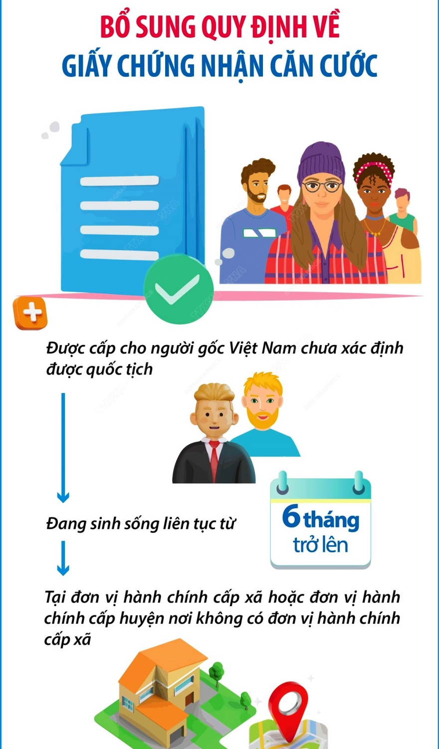

BỘ CÔNG AN
CỤC PHÁP CHẾ VÀ CẢI CÁCH HÀNH CHÍNH, TƯ PHÁP

QUY ĐỊNH
Về giấy chứng nhận căn cước và quản lý về căn cước đối với người gốc Việt Nam chưa xác định được quốc tịch được cấp giấy chứng nhận căn cước



Năm 2023

